YOIGO SE AFIANZA EN EL TERCER TRIMESTRE DE 2016

- La compañía ha obtenido unas ventas netas en el tercer trimestre de 219 millones de euros, mejorando sus ingresos por servicios un 7% sobre el tercer trimestre de 2015.
- En los nueve primeros meses del año la compañía acumula un EBITDA de 67 millones de euros, un 28% más que en el mismo periodo de 2015, gracias al aumento de los clientes de post-pago y al incremento sostenido del ingreso medio por cliente (ARPU).
- Durante el último año, consigue 151.000 nuevos clientes de postpago, de los cuales, 57.000 en el último trimestre.

Madrid, 21 de octubre de 2016.- Yoigo, el operador de telefonía móvil perteneciente al Grupo MásMóvil, ha presentado hoy los resultados correspondientes al tercer trimestre de 2016. Los resultados de este periodo han sido muy positivos tanto en ventas como en rentabilidad y en número de usuarios, afianzando así su posición en el mercado de las telecomunicaciones en España.
Durante el tercer trimestre, las ventas netas de la compañía han alcanzado los 219 millones de euros, de los que 170 millones corresponden a ingresos por servicios, lo que supone un 6,8% más sobre el mismo trimestre del año anterior. El EBITDA ha resultado ligeramente superior a los 26 millones de euros, un 4,7% más que el mismo periodo del año pasado.
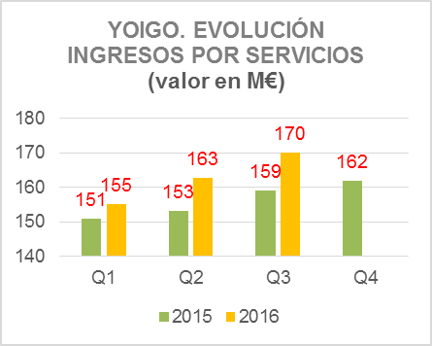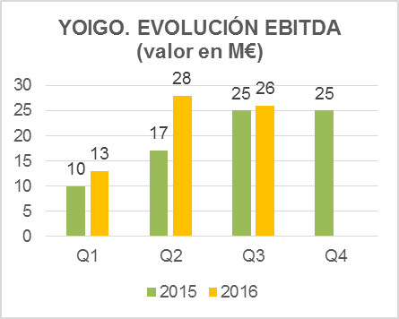

En los nueve primeros meses del año, la compañía acumula unas ventas de 648 millones de euros, un 3,6% más que el año anterior, de las que los ingresos por servicios han sido de 488 millones de euros, con un aumento del 5,3%, respecto al mismo periodo del año pasado. El beneficio bruto de explotación ha alcanzado los 67 millones de euros, mejorando de forma significativa el resultado acumulado en septiembre de 2015 (+28,3%).
Gran desempeño comercial: 151.000 nuevos clientes de postpago, de los cuales 57.000 en el último trimestre

En el último año, Yoigo ha aumentado su base de clientes de post-pago en más de 151.000 usuarios (137.000 desde enero y 57.000 en el último trimestre) con lo que se elevan a casi 2,4 millones los clientes del segmento de mayor valor añadido. A final de septiembre el peso de los clientes de post-pago ha alcanzado el 73% del total de la base. La base de clientes de prepago es de cerca de 900.000

Valores en miles de usuarios | Q3 2015 | Q3 2016
Usuarios post-pago | 2.221 | 2.372
Usuarios pre-pago | 1.178 | 881

